关于在校大学生参加2018年医疗保险计划的通知
各单位：
为了切实保障我校大学生的医疗，根据沪医保中心〔2017〕103号等文件，现将大学生参加2018年度上海市城乡居民基本医疗保险（以下简称“居保”）和大学生补充医疗保险通知如下。
- 大学生居保
- 参保对象
接受普通高等学历教育的全日制本科学生、高职高专学生以及非在职研究生（以下统称“大学生”）。符合条件的所有在校全日制学生均需购买上海市城镇居民医疗保险。
（1）留学生、委培定向生、攻读硕士的免费师范生不能参保。
（2）委培定向生中的少数民族骨干生、定向在新疆四所高校的教育部专项计划博士生可以参加。
2. 资金筹措
大学生实行个人缴费，按照城乡居保中小学生标准执行，并随居民医保中小学生标准同步调整。
3. 就诊待遇
大学生只有参加居保（缴纳居保费）以后方可享受医保待遇。
大学生城镇居民基本医疗保险本市门急诊及住院待遇
就诊医院 | 普通门诊待遇 |  | 住院待遇
就诊医院 | 起付线 | 报销比例 | 起付线 | 报销比例
校 医 院 | 无 | 90% | 无 | 无
一级医院 | 300元 | 70% | 50元 | 80%
二级医院 | 300元 | 60% | 100元 | 75%
三级医院 | 300元 | 50% | 300元 | 60%

医疗费用的报销为一个自然年度，即1月1日至12月31日，上一年度报销时间截止到下年度3月31日，过期不再受理报销（以发票日期为准）；一个医保报销年度报销起始时间为当年的4月1日，截止时间为下一年度3月31日（具体报销事宜请以校医院为准）。
4、缴费标准
2018年度基本医保的收费标准为110元。
5、缴费方式
学校公共数据库缴费平台缴费（详见附件1）
微信缴费（详见附件2）
自助缴费机缴费（详见附件3）
6、缴费时间
请各单位确保将医保缴费相关事项通知到每一位具有参保资格的同学。确保学生在12月11号00:00之前完成基本居民医保缴费（请确认缴费成功）。12月11号00:00之后财务处将关闭缴费系统。未在规定时间内完成缴费，视为放弃参加2018年度居保，2018年就医产生的费用全部自付。
7、参保确认
此次将符合条件的参保学生名单发到各单位，如有遗漏等请及时与我们联系。如进行劝说学生仍不参保，可让学生签署《不缴纳2018年“城乡居民医保”个人缴费部分承诺书》（以下简称承诺书）。院系可将承诺书自行保存并将签署承诺书的学生信息电子版本(含学号、姓名、院系、手机号码)以excel文件形式于12月11日前发送到邮箱:xstang@yjsy.ecnu.edu.cn。
8、联系方式
唐老师（负责居保缴费）：54342672
校医院（负责报销事宜）：62232375、54341538

- 中国人寿大学生补充商业保险
1.简介
中国人寿保险股份有限公司是中国最大的人寿保险公司，总部位于北京。因为居保对于大学生的住院医疗费用仅承担居保范围内的部分费用，学生自己还需承担居保范围内25%-45%的医疗费用及居保范围外的医疗费用。学生购买了中国人寿的补充商业医疗保险，不仅医保内个人承担的部分由中国人寿全额赔付（扣除起付线后），而且中国人寿还承担了部分医保外自费项目的费用。这大幅减轻了学生个人承担的高额医药费用。除此之外，本保险计划还包含了疾病身故、意外伤害、住院补贴等保障内容，可以作为大学生医疗保障制度的必要补充。
2、参保对象
同居保。
3、缴费标准
按学制一次性收取200-500元/人。如：学制四年的学生，缴纳400元；学制三年的学生，缴纳300元；以此类推。延期的学生根据延期的时间按每年100元缴付；以往未参加而现在需要参加者根据在校剩余年限缴付。
4、缴费方式
通过微信扫码，填写参保意见征询单进行投保，详见附件4。
即日起可以班级为单位至闵行校区学生之家B区301，中北校区大学生活动中心501领取大学生补充商业保险宣传册（内附二维码，可扫码缴费投保）。
- 缴费时间
请在12月22号下午16:00之前完成在微信中商业保险意见征询单的提交工作，12月22号16:00之后保险公司将关闭系统。如未在规定时间内完成缴费和提交工作的，后果自行承担。
6、联系方式
中国人寿上海分公司： 63751536 15800377991马老师

学生资助管理中心
2017年11月23日

附件1学校公共数据库缴费平台缴费（居保）
1、登陆学校公共数据库（http://portal.ecnu.edu.cn/）；
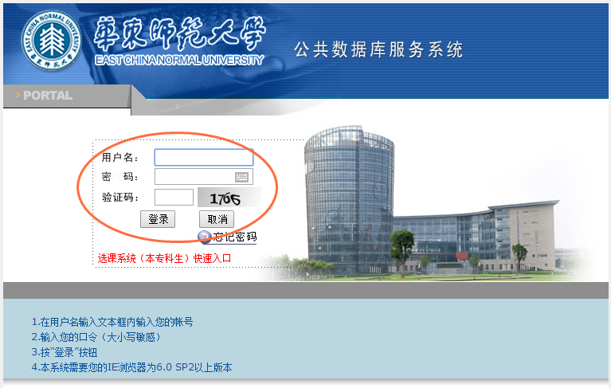
2、进入“生活信息”页面；
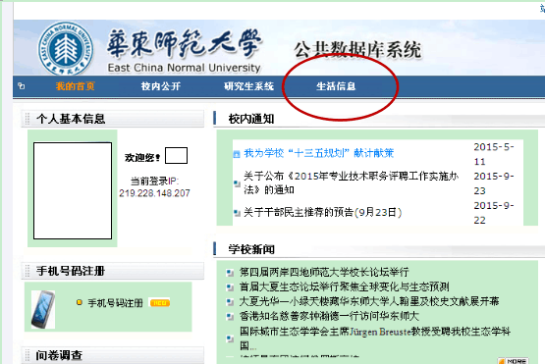
3、进入“生活信息支付平台”；
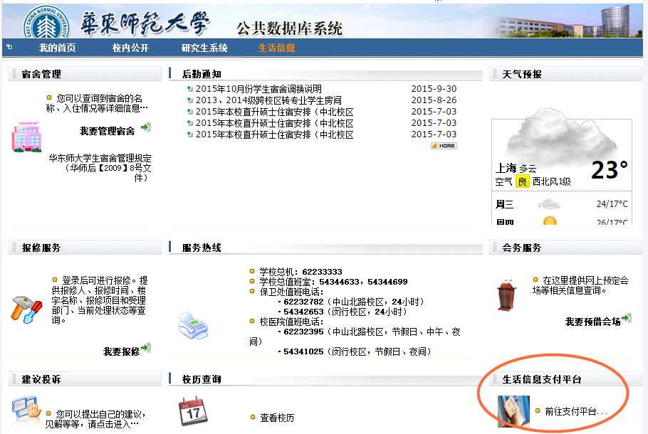
4、选择“基本医保2018”项目，点击付款；
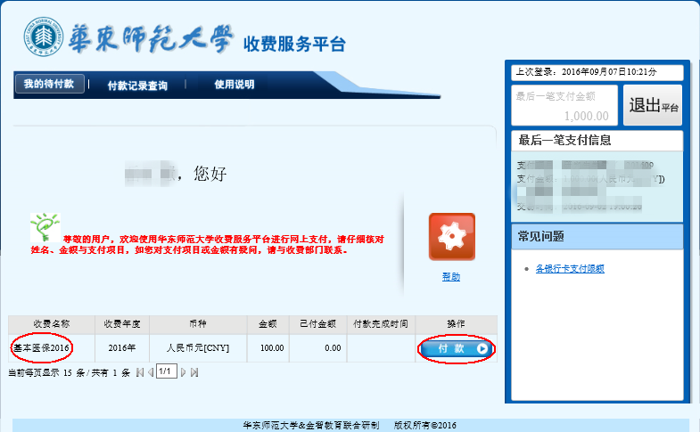

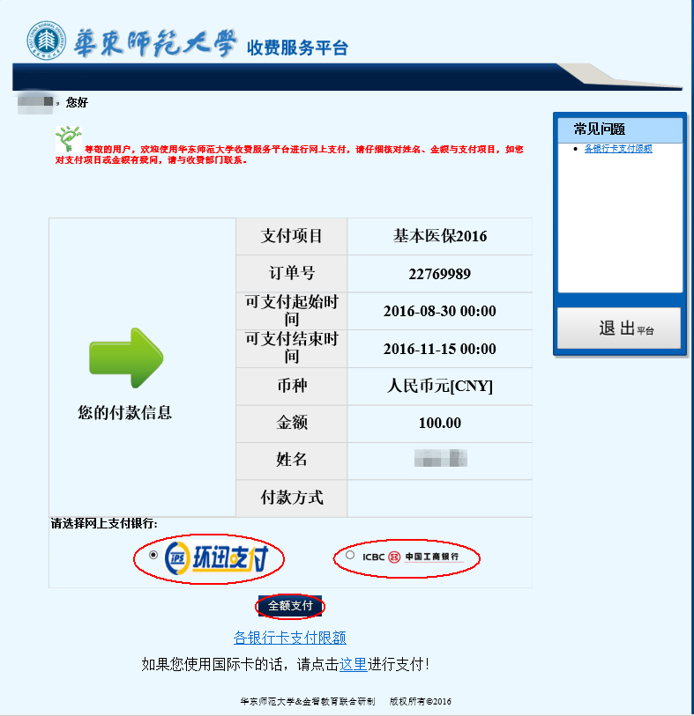
5、选择“环迅支付”或者“ICBC中国工商银行”支付；点击“环迅支付”可以连接到多家银行的借记卡或信用卡网上付款页面；点击“ICBC中国工商银行”，连接到中国工商银行网付款页面。

图例：
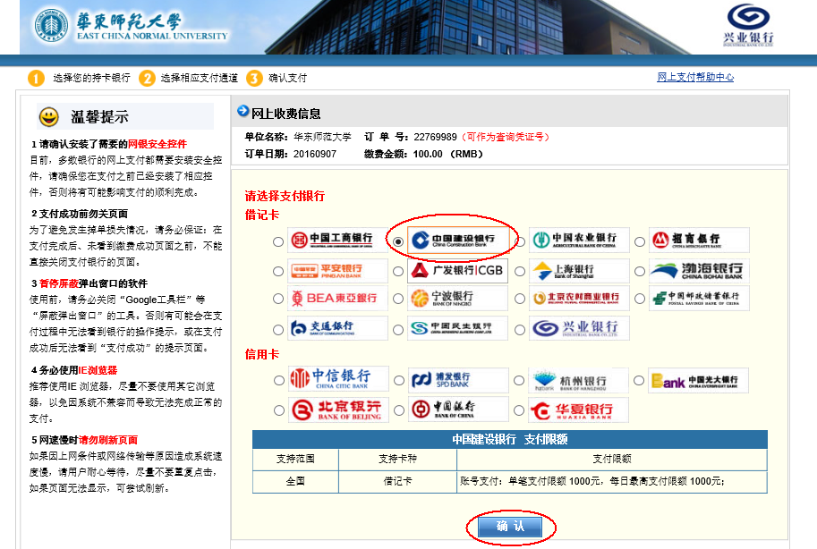
（1）选择“环迅支付”后，点击“全额支付”，可选择各个银行（此处以选择中国建设银行支付为例）；

点击“确认”，进入付款界面，选择网上银行支付或者账号支付，付款即可。

（2）选择“ICBC中国工商银行”后，点击“全额支付”，进入付款界面，选择快捷支付或者网银支付，付款即可。
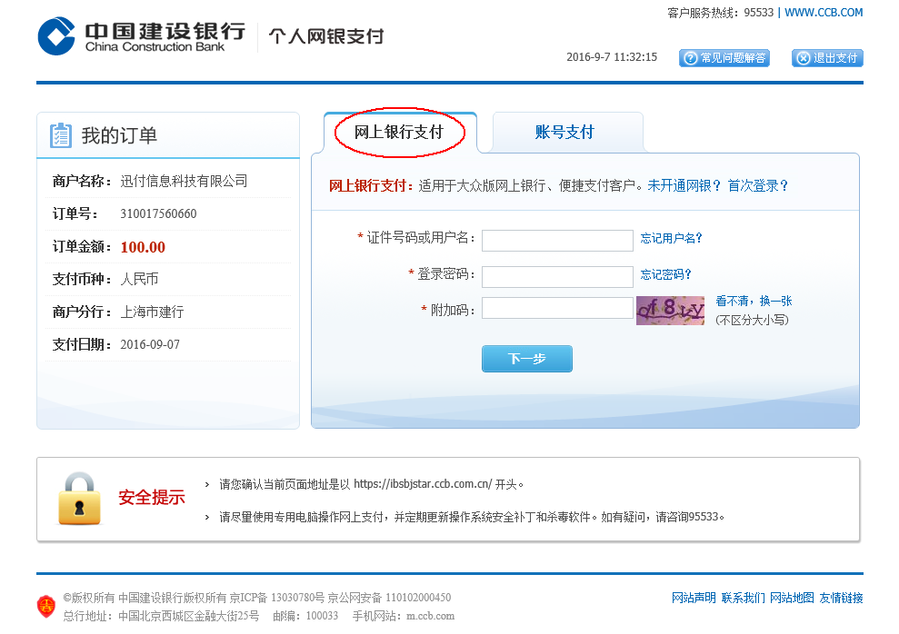

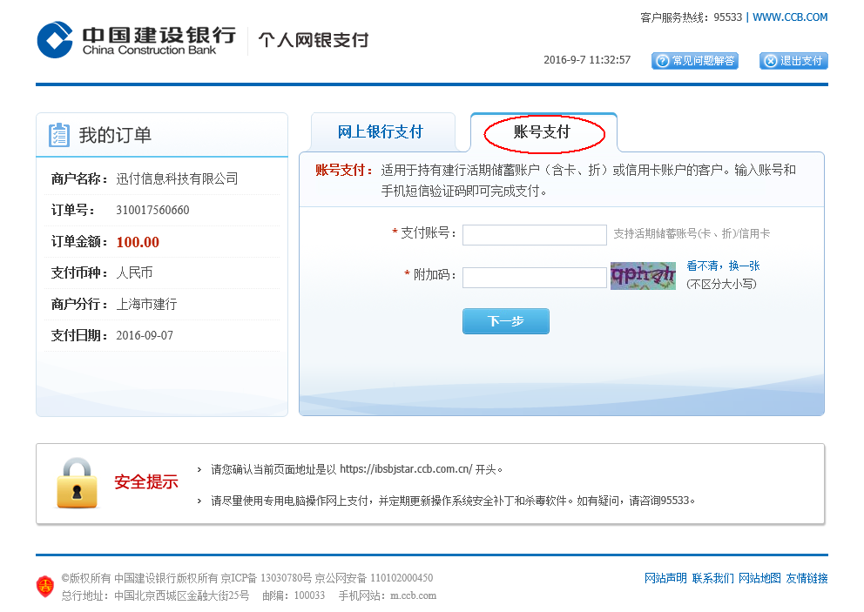

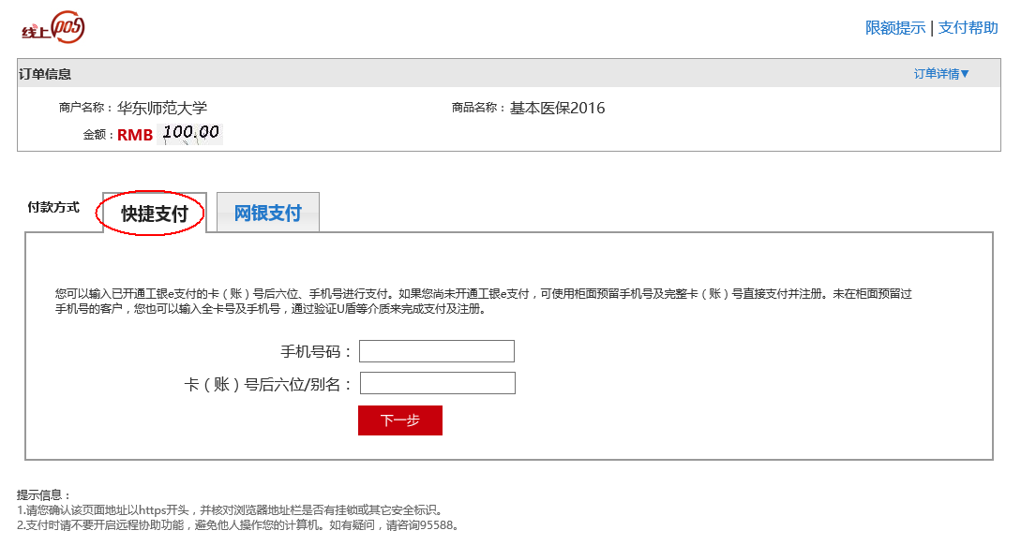

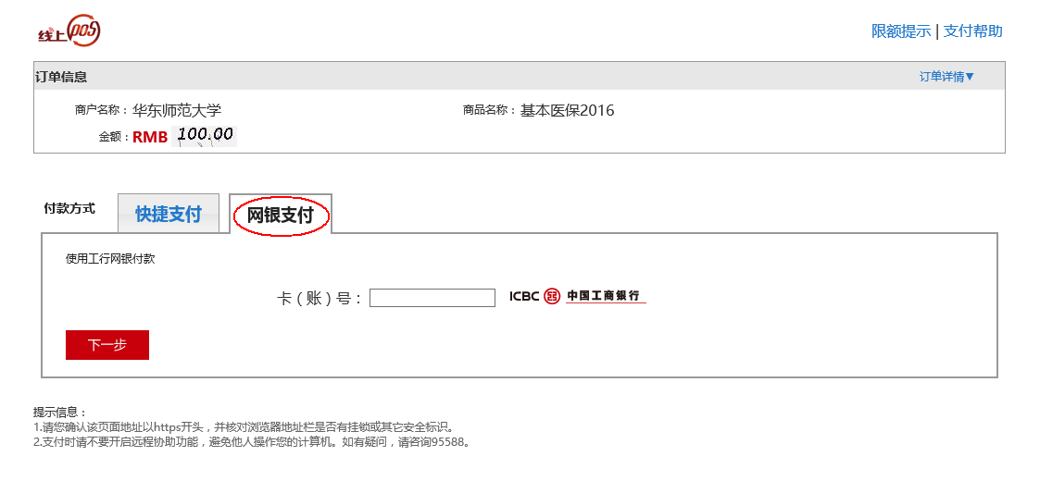

请注意：如支付不成功，请与相关付款银行卡服务热线联系。
附件2 微信缴费（居保）

1、用微信搜索或扫描二维码关注“华东师范大学企业号”，并进行身份认证；

2、认证成功后点击“生活服务”；
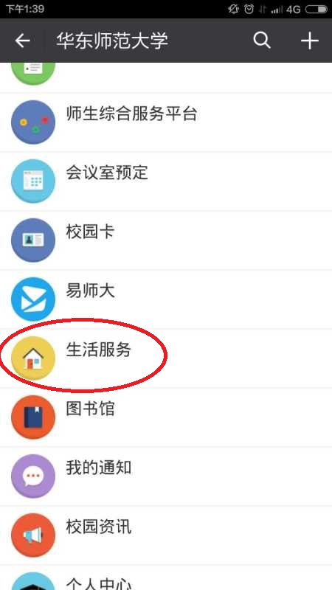
3、进入“生活服务”页面后，点击右下角的“教育缴费”；
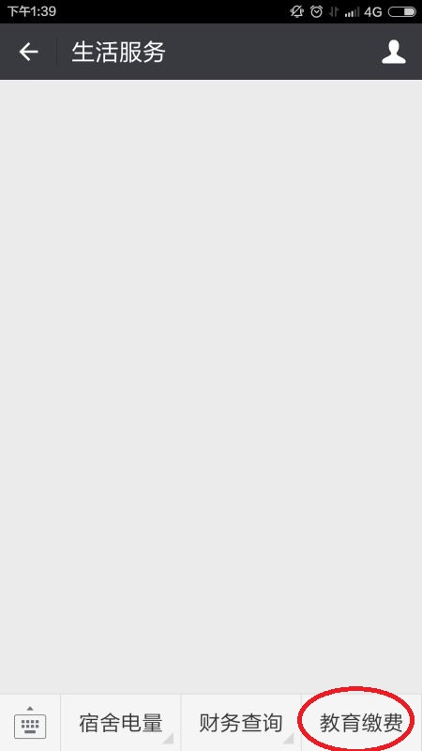
4、 进入“基本医保2018”页面，点击“付款”；
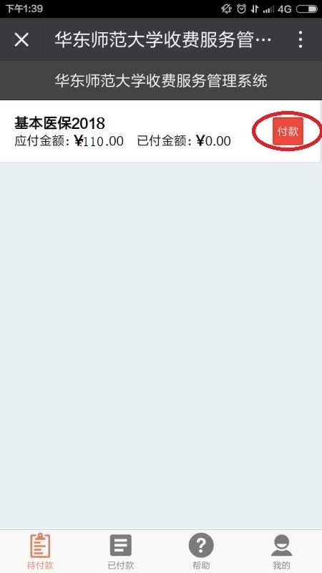
5、付款成功后，会显示“支付成功”页面
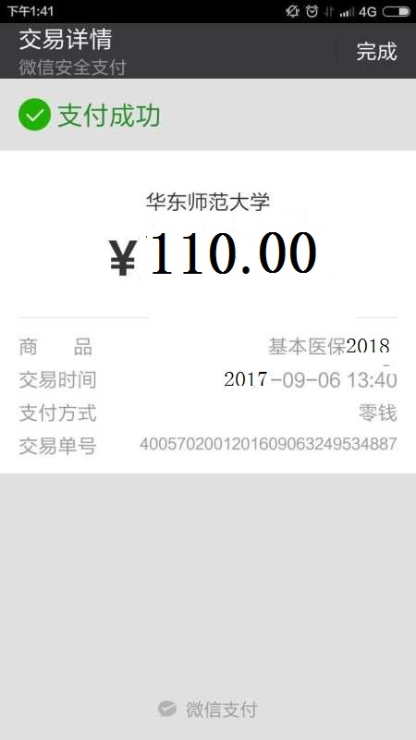

附件3自助缴费机缴费（居保）
持有“银联”标志的银行卡，到自助缴费机刷卡缴费。
1、闵行校区办公楼一楼财务处走廊（办公楼开放时间）
2、中北校区财务处办事大厅（财务处办公时间）

附件4 微信扫码，填写参保意见征询单（补充商业保险）
- 微信扫描中国人寿保险有限公司上海市分公司提供二维码；

- 填写“华东师范大学参保意见征询单”，选择“确认投保”；并填写学生基本信息，请注意“*”为必填项。
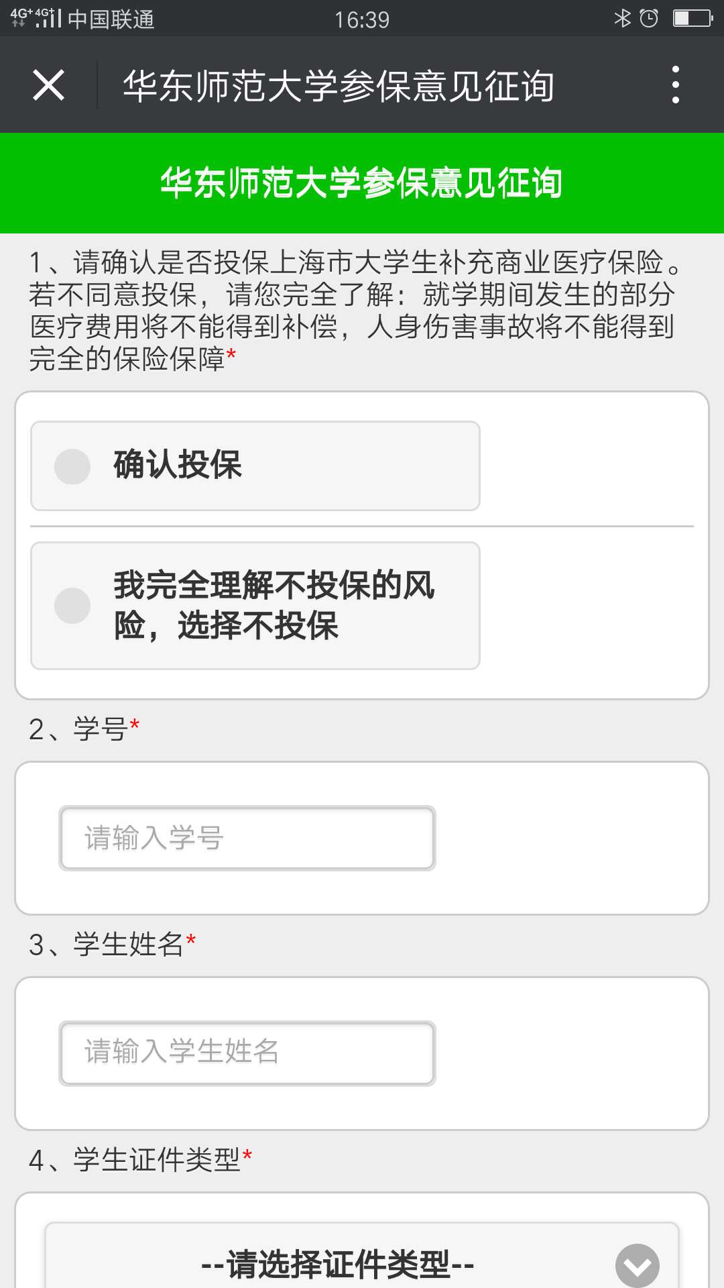
- 学制年数：新生按照实际学制年数选择；老生及延期学生，按照剩余学年数进行选择。
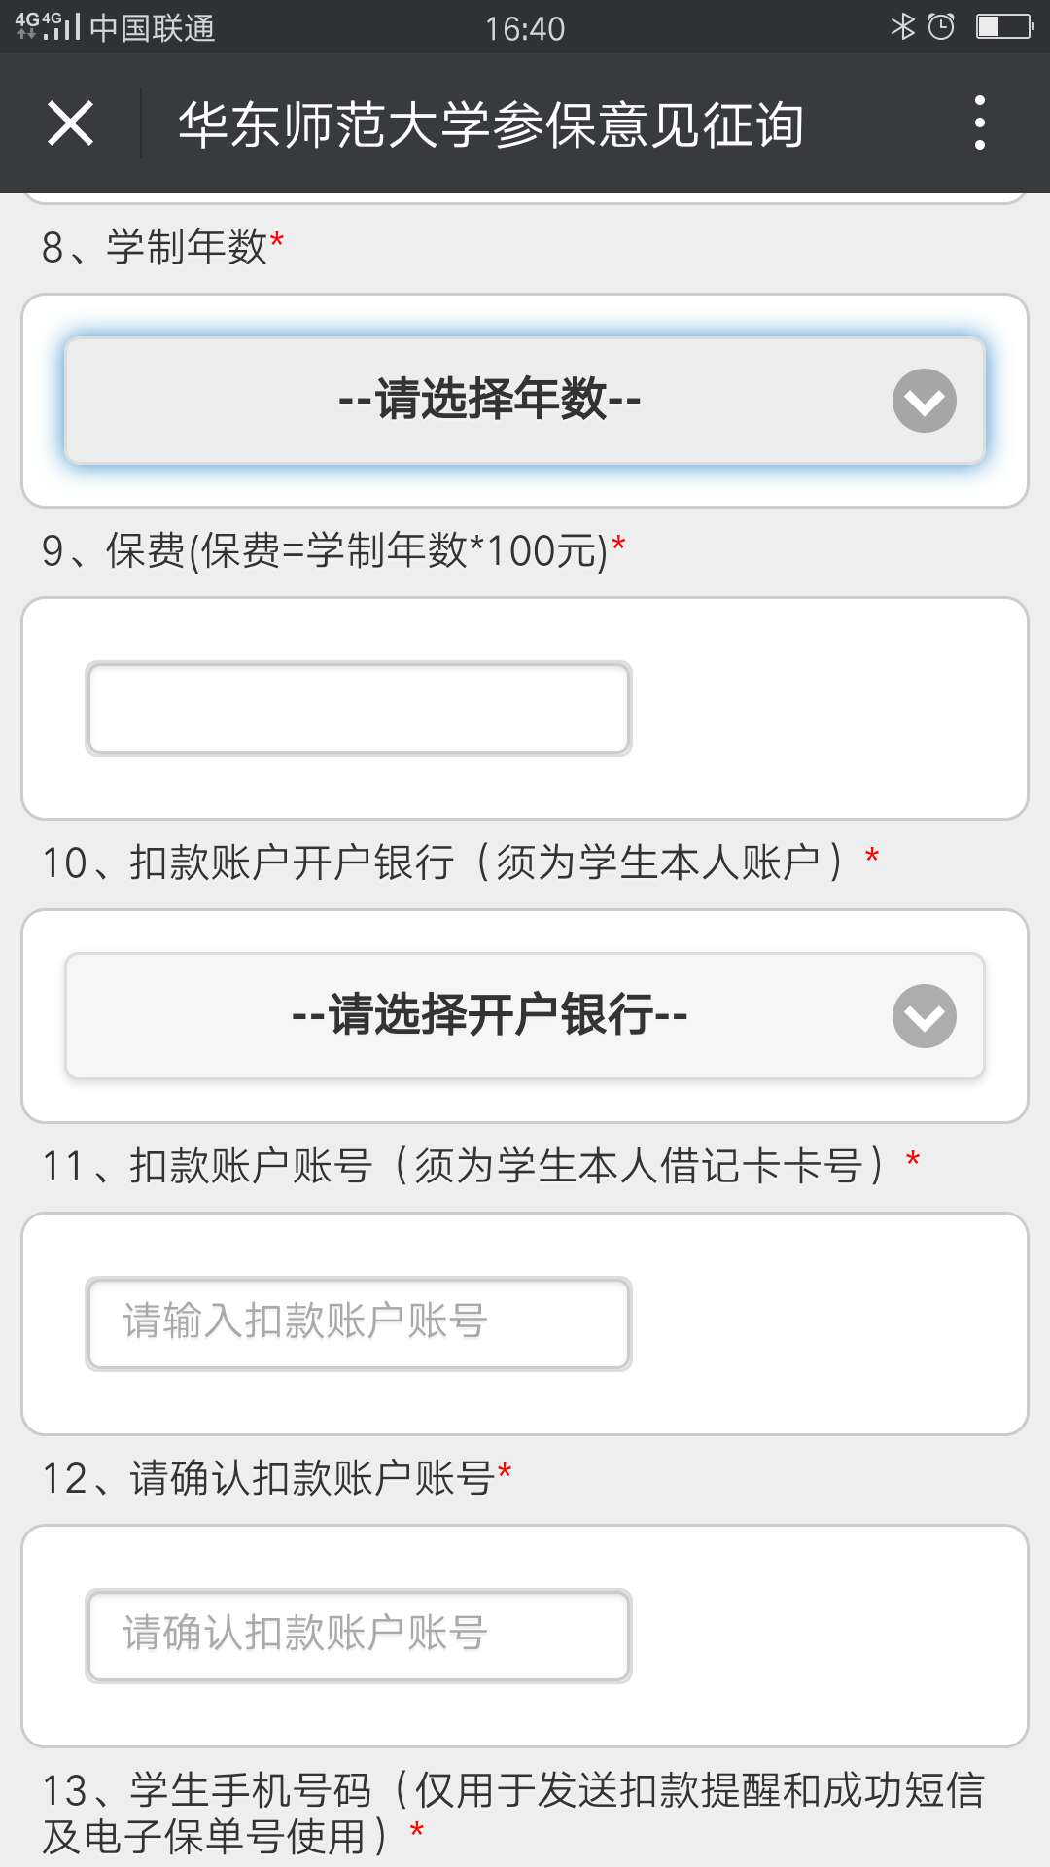

- 确保所填信息正确无误后，点击“提交信息”；在收到保险公司短信通知后，等待银行扣款，完成缴费。

